**Отчет о проведении акции «Голубь мира»**

**посвящённой 74-й годовщине Великой Победы**

**в старших группах № 6,7 и подготовительной группе № 2.**

На протяжении десятилетий День Победы 9 мая остается в России самым трогательным, самым душевным праздником и славной датой. Никакие другие праздники не смогут сравниться с ним.  
В старших группах прошли мероприятия, направленные на укрепление нравственно-патриотических чувств дошкольников, формирование знаний о Великой Отечественной войне через различные виды деятельности.   
В преддверии празднования Дня Победы в целях патриотического воспитания дошкольников, любви к своей Родине и уважения к людям, которые ковали Победу.

Перед праздником было предложено поучаствовать родителям и детям в акции «Голубь мира»

***Уважаемые родители!***

***С 6 по 8 мая 2019года в группах № 6, 7 и 2 будет проходить совместная акция детей, педагогов и родителей***

***посвящённой 74-й годовщине Великой Победы.***

***Просим Вас принять активное участие в акции «Голубь мира»***

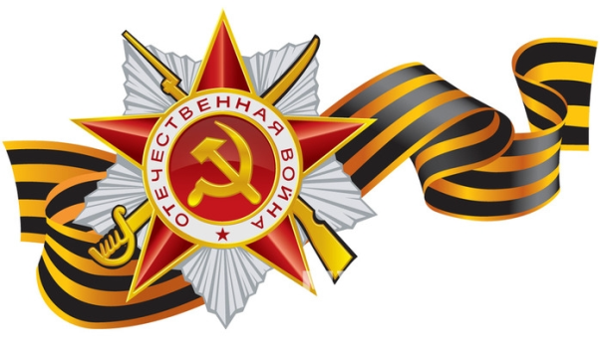

Оформили пролёт рисунками и поделками, изготовленными совместно с детьми.

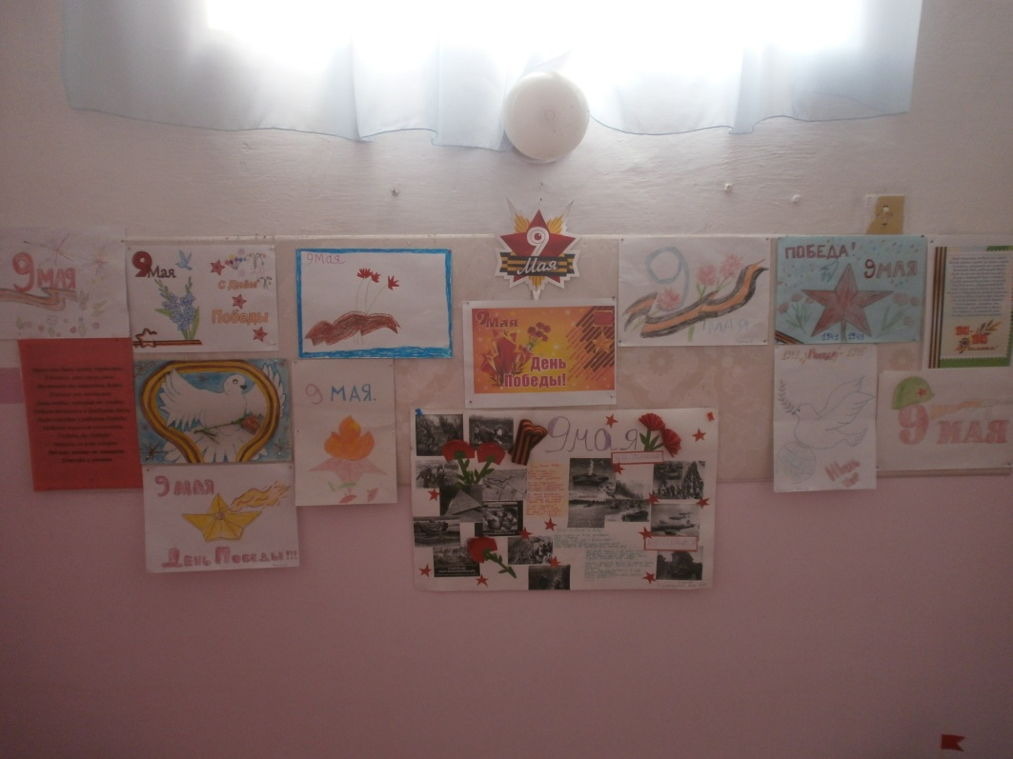

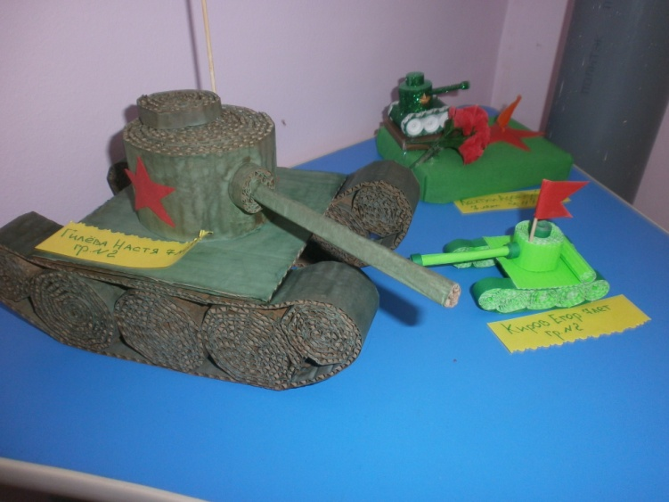 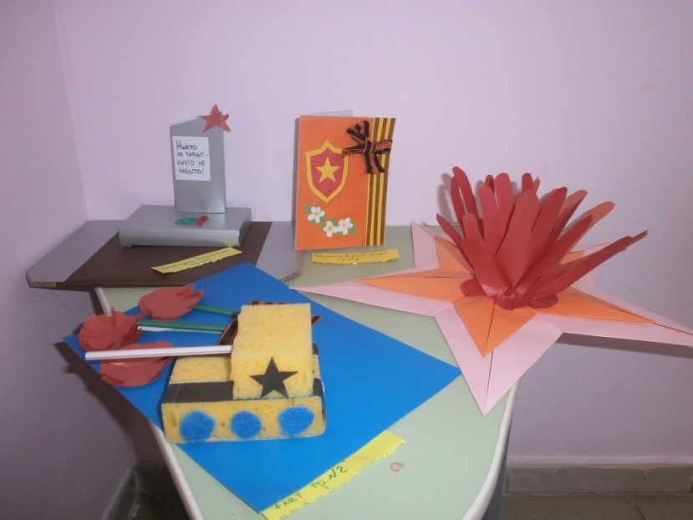

Просмотрели презентацию «Никто не забыт и ничто не забыто» для развития общего кругозора, формирования чувства патриотизма.

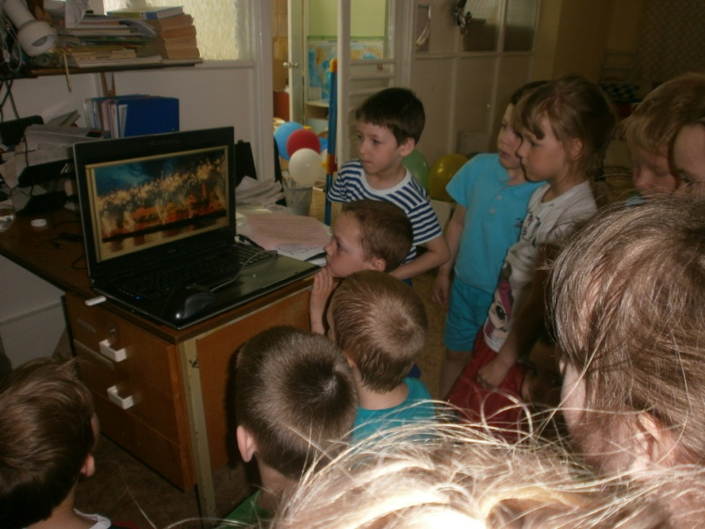

В совместной деятельности с участием детей были подготовлены голуби, которые подарили родителям для участия в демонстрации 9 мая и 8 мая так же с родителями мы ходили к памятнику Воину Освободителю, так как голубь это символ мира на земле.

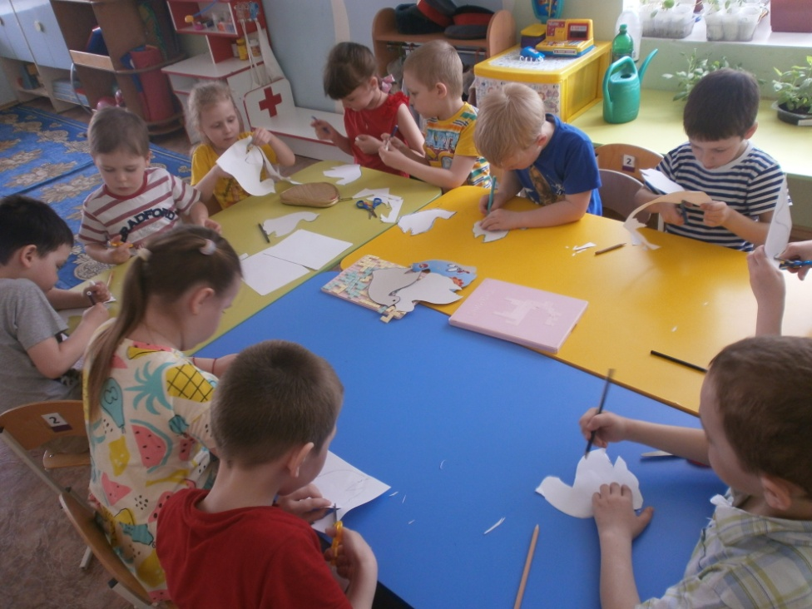

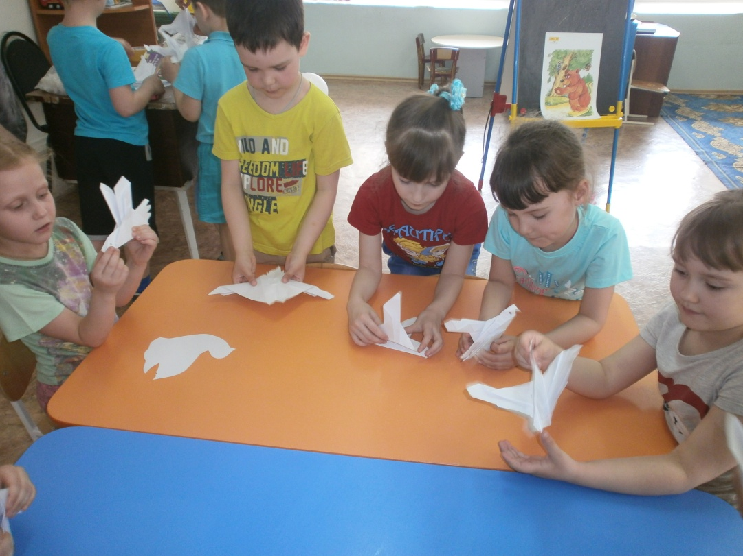

В  группах организовали центры, посвященные 74-летию Победы в Великой Отечественной войны, где представлена художественная литература для детей, наглядные материалы, папки-передвижки, наборы открыток, выставка военной техники.

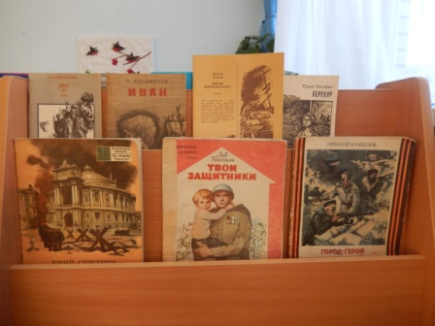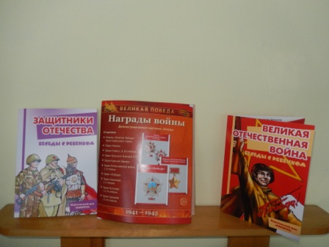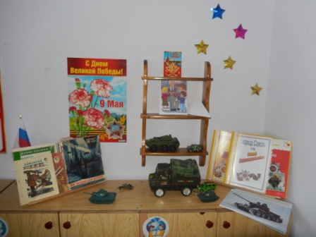

В уголке для родителей подготовлены папки «Что и как рассказать детям», «9 мая День Победы»

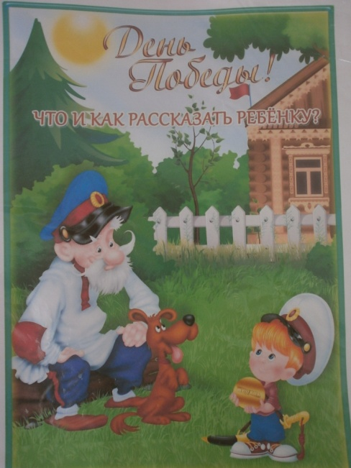[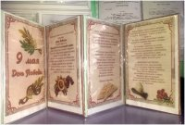](https://ds28-rosinka.org.ru/images/albums/132/6/15.jpg)

В совместной деятельности с детьми были проведены тематические беседы, чтение художественной литературы о войне, ребята посмотрели познавательный видео ролик поезд победы.

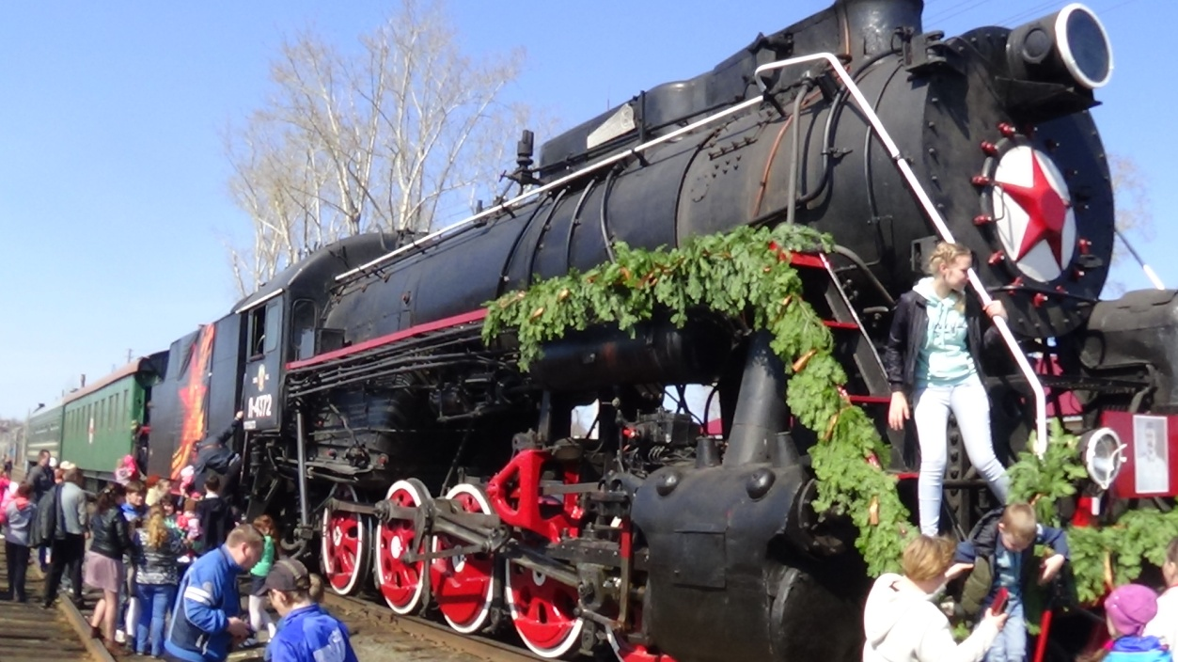

Детям были предложены раскраски на военную тематику.

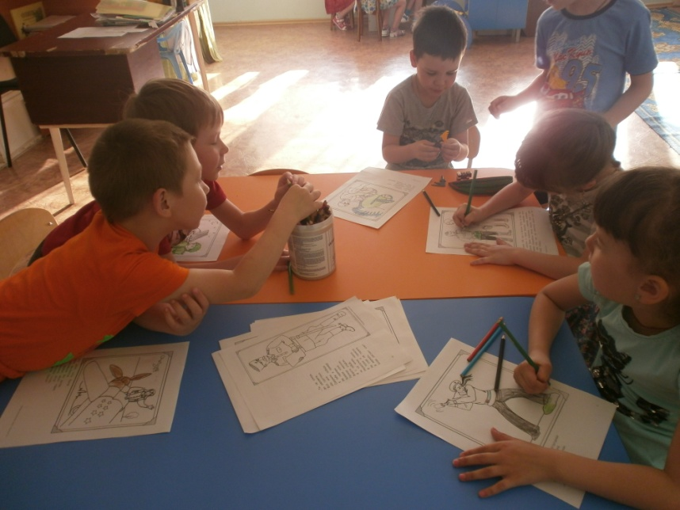

Совместно музыкальным руководителям проведено тематическое мероприятие «Помним! Гордимся!», где дети посмотрели ролики о войне, пели песни о России, читали стихи, смотрели мультфильм «Майский жук»

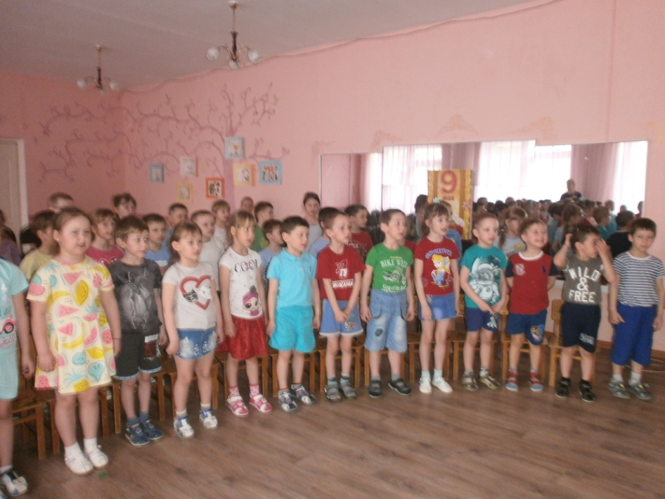

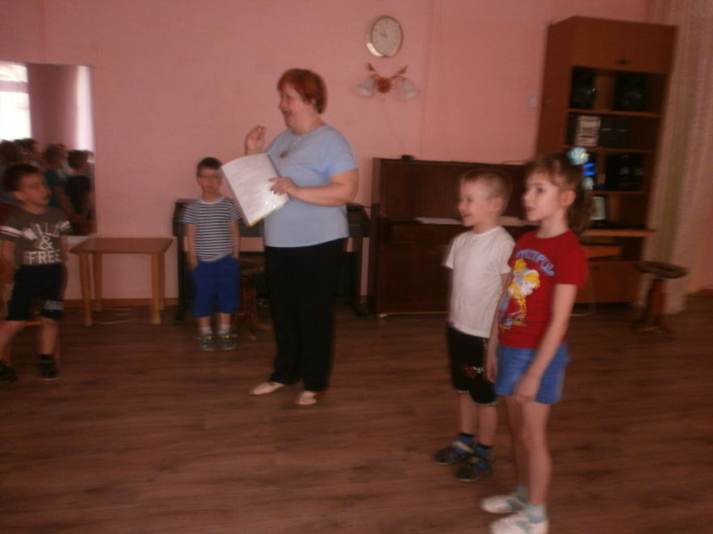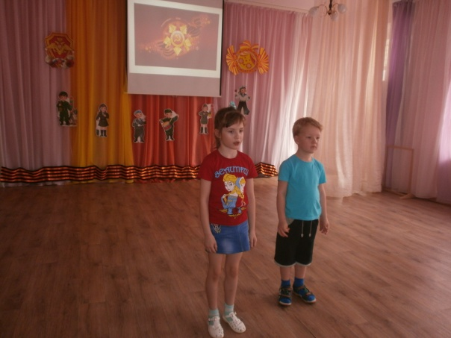

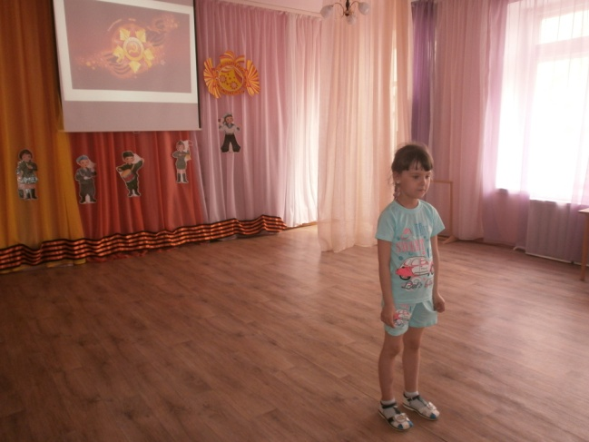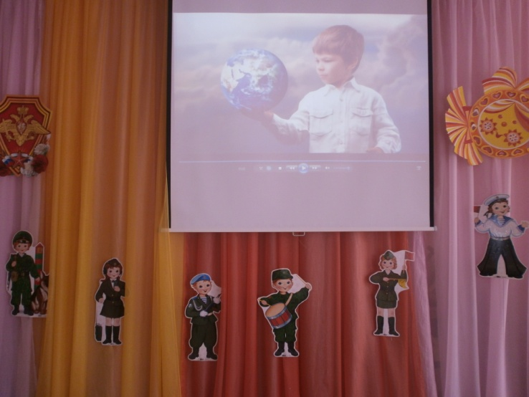

Организовано сходили с родителями к памятнику Воину Освободителю, где дети прочитали стихи посвященной Великой Победе и спели песню «Солнечный круг»

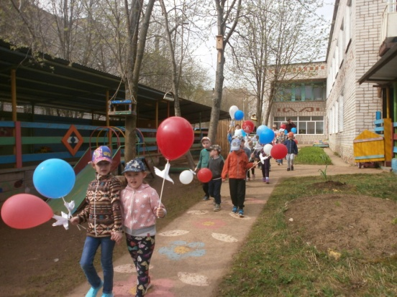

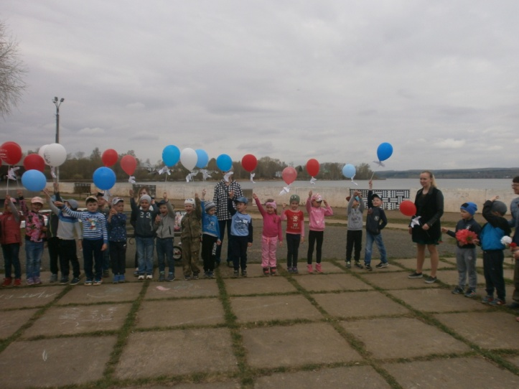

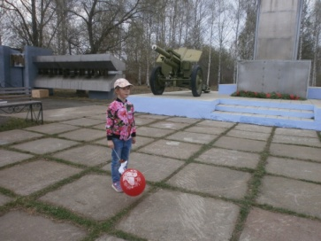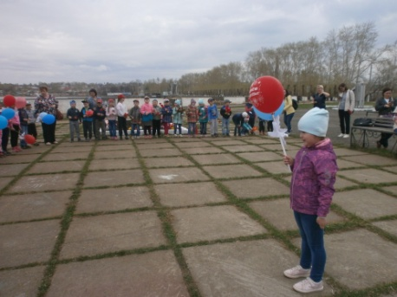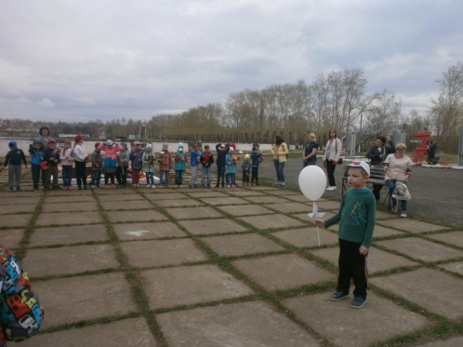

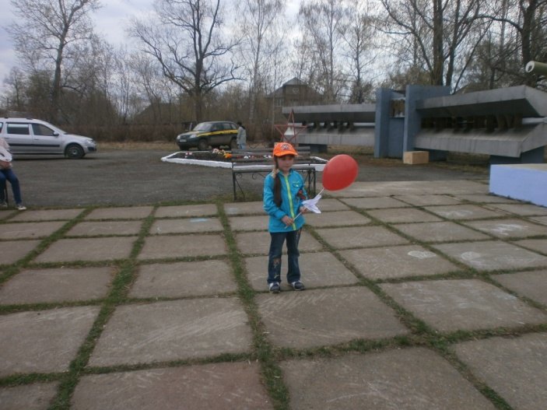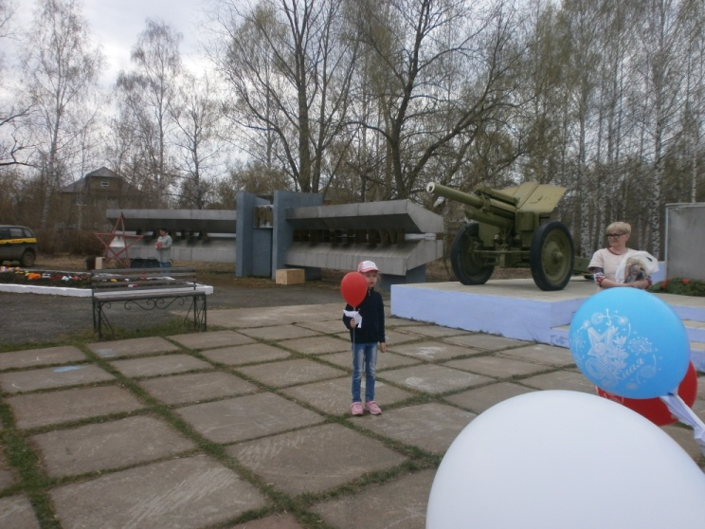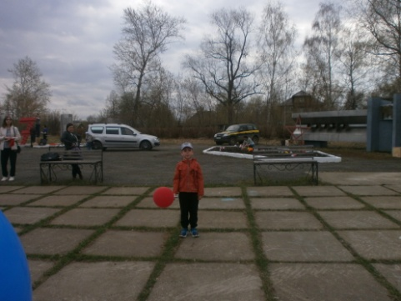

Белые голуби, - цвет чистоты!  
Белые голуби, - знак красоты!  
Белые голуби, - мир для души!  
Белые голуби, - птицы любви!  
Белые голуби счастье несите,  
Радость и мир всем людям дарите!

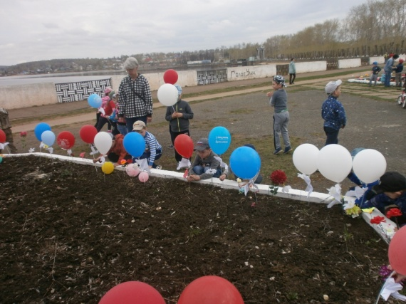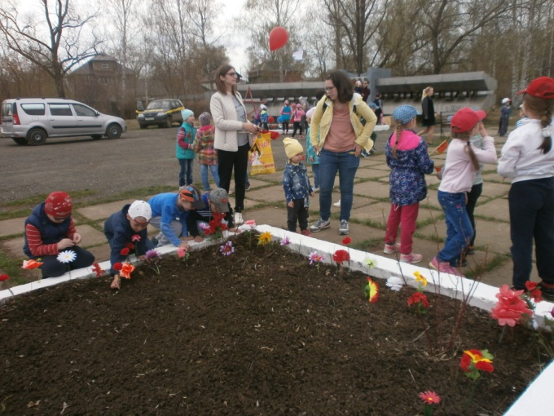

Так пусть, летят в праздничное небо воздушные шары с белыми голубями, как майский салют в честь наших дедов, и прадедов.

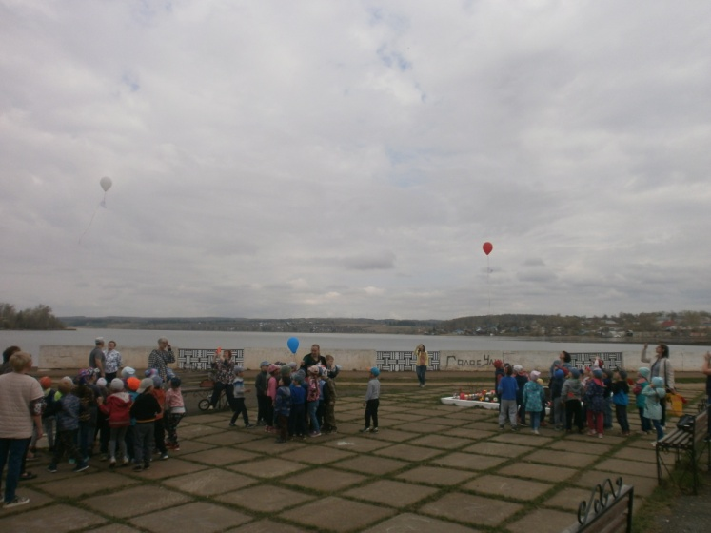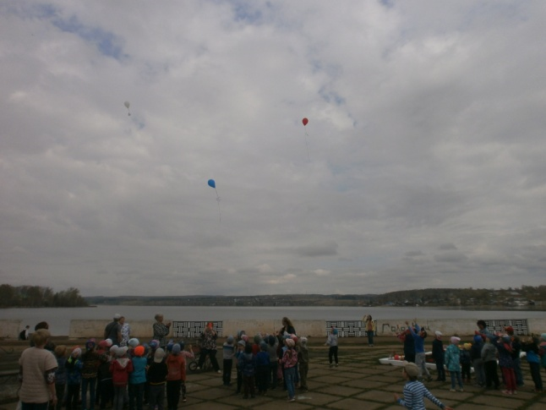

Вечная память всем, кто отдал свои жизни за то, чтобы мы могли жить в свободной стране и под мирным небом.  
Мы надеется, что проделанная нами работа способствовала формированию чувства патриотизма, уважения к героическому прошлому нашей Родины.  
Верим, что люди поймут, что если быть вместе, любить и уважать друг друга, можно жить дружно и счастливо. И вместе строить мир!

Пусть пулеметы не строчат,  
И пушки грозные молчат,  
Пусть в небе не клубится дым,  
Пусть небо будет голубым,  
Пусть бомбовозы по нему  
Не прилетают ни к кому,  
Не гибнут люди, города...  
Мир нужен на земле всегда!

***Воспитатели Пономарева Л.А., Безматерных Т. В., Ощепкова С. С.***